PROJETO COLETA SELETIVA OSVALDO BROCHIER - (iniciado em 2016)
Não há como não produzir lixo. Podemos, no entanto, reduzir essa produção reutilizando, sempre que possível os materiais recicláveis. Mas ainda hoje, grande parte reutilizável do lixo doméstico é desperdiçada por um descuido com a coleta seletiva de materiais diferentes. A coleta seletiva é uma alternativa politicamente correta que desvia dos aterros sanitários os resíduos sólidos que poderiam ser reaproveitados. Jogar o lixo no seu devido lugar não polui o ambiente, proporciona a reciclagem e conscientiza os alunos de sua responsabilidade social.
O projeto produzirá ganhos para a comunidade escolar, familiar e entorno.: A coleta seletiva de lixo pode ser um eficiente instrumento pedagógico multi e interdisciplinar para a obtenção de novas posturas e mentalidades do ser humano com o planeta. A implantação do projeto implicará em economia de recursos naturais, que deixarão de ser explorados; de energia que deixará de ser usada ou terá sua quantidade reduzida; para a comunidade escolar, que passará a ter no lixo uma importante fonte de recurso suplementar. Com o projeto, milhares de toneladas de lixo deixarão de ir para os atuais vazadouros, aumentando sua vida útil, e evitando a formação de lixeiras clandestinas em terrenos baldios, valões etc., contribuindo de forma geral para melhor qualidade da vida urbana.
OBJETIVO GERAL
- Viabilizar alternativas de coleta seletiva para a comunidade escolar Osvaldo Brochier afim de despertar os envolvidos para a importância da reciclagem, reutilização e valorização dos materiais no sentido do desenvolvimento sustentável em sua plenitude.
OBJETIVOS ESPECÍFICOS
- A proposta de se trabalhar a coleta seletiva do lixo inserida numa perspectiva interdisciplinar da Educação Ambiental procura contribuir para que os alunos sejam capazes de :
- • Intervir na realidade que os cerca;
- • Observar e analisar fatos e situações a todos os tipos de lixo do ponto de vista ambiental, de modo crítico, reconhecendo a necessidade e as oportunidades de atuar de modo propositivo, para garantir uma meio ambiente saudável e a boa qualidade de vida;
- • Compreender a realidade buscando soluções para questões sociais, possibilitando a tomada de posição frente a problemas fundamentais e urgentes da vida social;
- • Modificar atitudes e práticas pessoais por meio da utilização do conhecimento sobre o meio ambiente, adotando posturas na escola, em casa e em sua comunidade que os levem a interações construtivas na sociedade;
- • Multiplicar as informações para a comunidade escolar, familiar e seu entorno;
- • Sensibilizar-se sobre as diferentes formas de coleta e destino do lixo, na escola, casa e espaços em comum.
METODOLOGIA
- Sensibilização dos estudantes e Comunidades locais no que se refere a importância da coleta seletiva e reciclagem através de atividades nas diversas áreas do conhecimento.
- Organização de ECOPONTO para coleta de resíduos recicláveis.
- Destinação adequada de matérias recicláveis oriundos na comunidade escolar.
- Elaboração de concurso para criação de logotipo e slogam do projeto.
- Identificação de lixeiras para separação de lixo seco e lixo orgânico na escola.
- Desenvolvimento de pesquisas referentes ao tema.
- Palestras referentes ao tema.
AVALIAÇÃO
O projeto será avaliado pela participação dos alunos, professores e comunidade. A mudança de valores, atitudes e posturas ocorre lentamente e a obtenção de um resultado positivo depende do envolvimento de todos em um exercício de cidadania.

RESULTADO DO CONCURSO DO LOGOTIPO ( realizado em 2016)
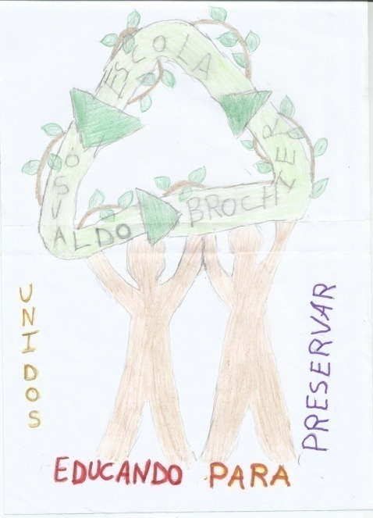
DESENHO DO
ALUNO
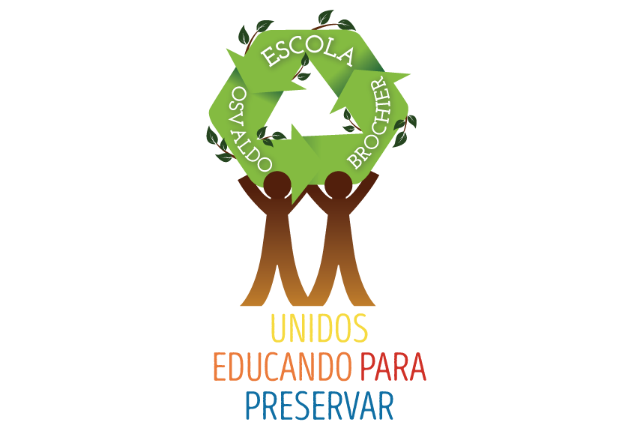
ARTE FINAL
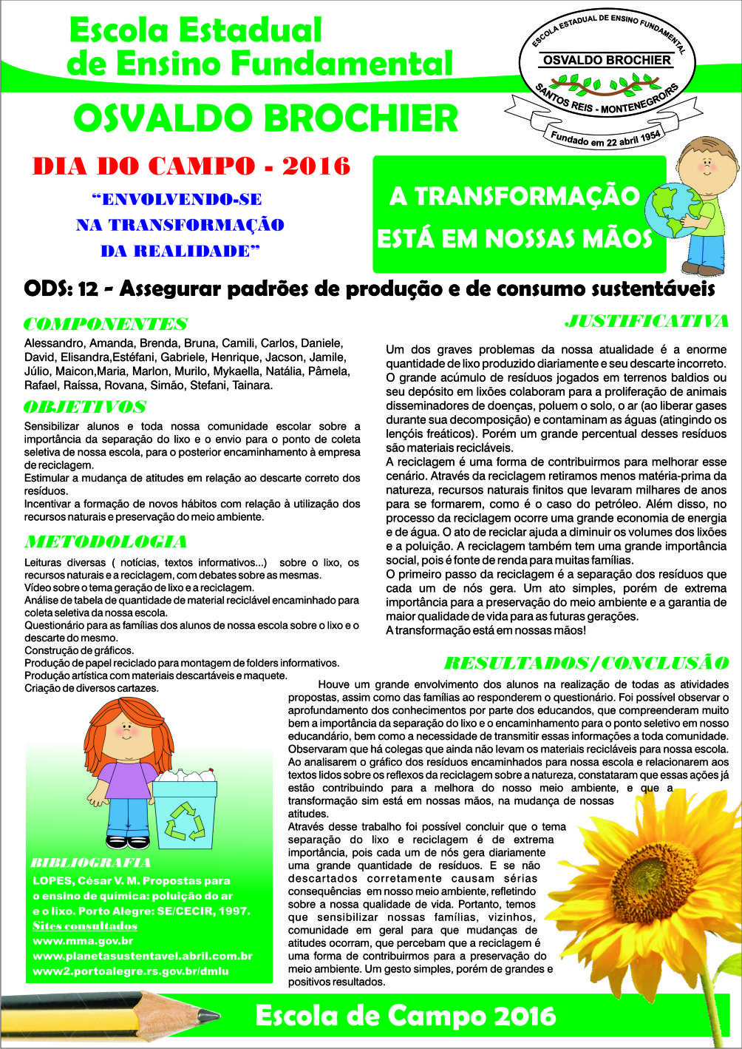
AVALIAÇÃO DO PROJETO REALIZADO EM FORMA DE PESQUISA PELAS TURMAS DO 1º AO 5º ANOS PARA O DIA DO CAMPO
2016

REGISTRO FOTOGRÁFICO DE MOMENTOS DA SEPARAÇÃO DO MATERIAL ARRECADADO E DA APRESENTAÇÃO DOS RESULTADOS DA PESQUISA QUE AVALIOU O PROJETO

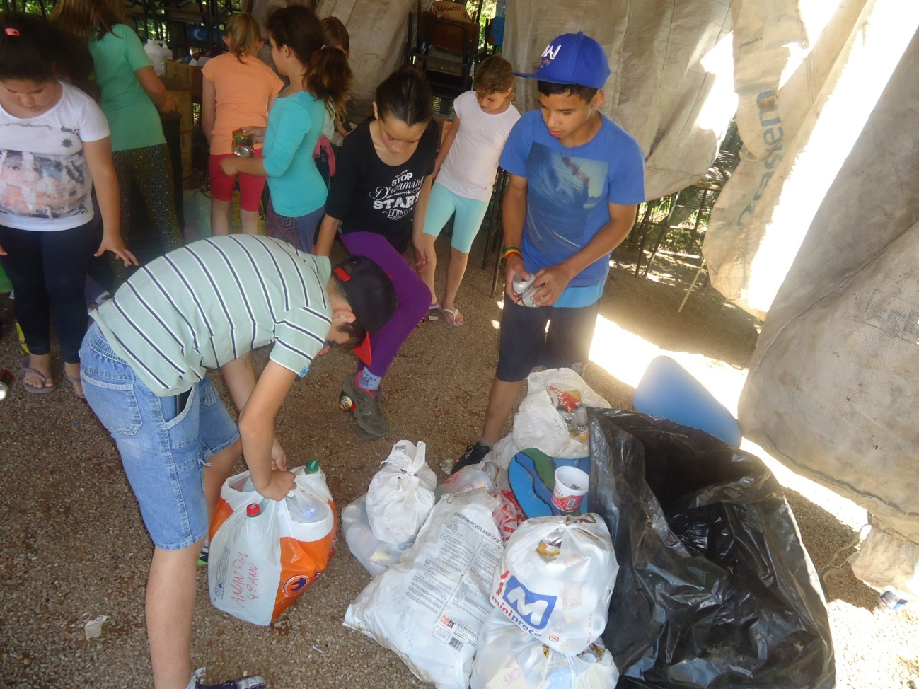
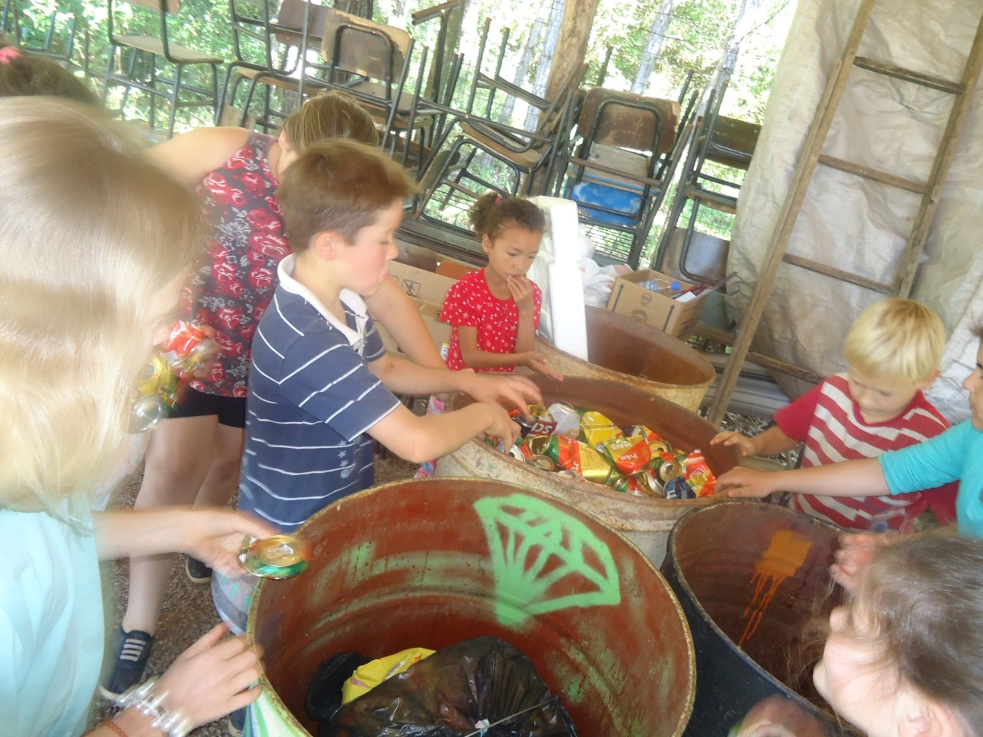
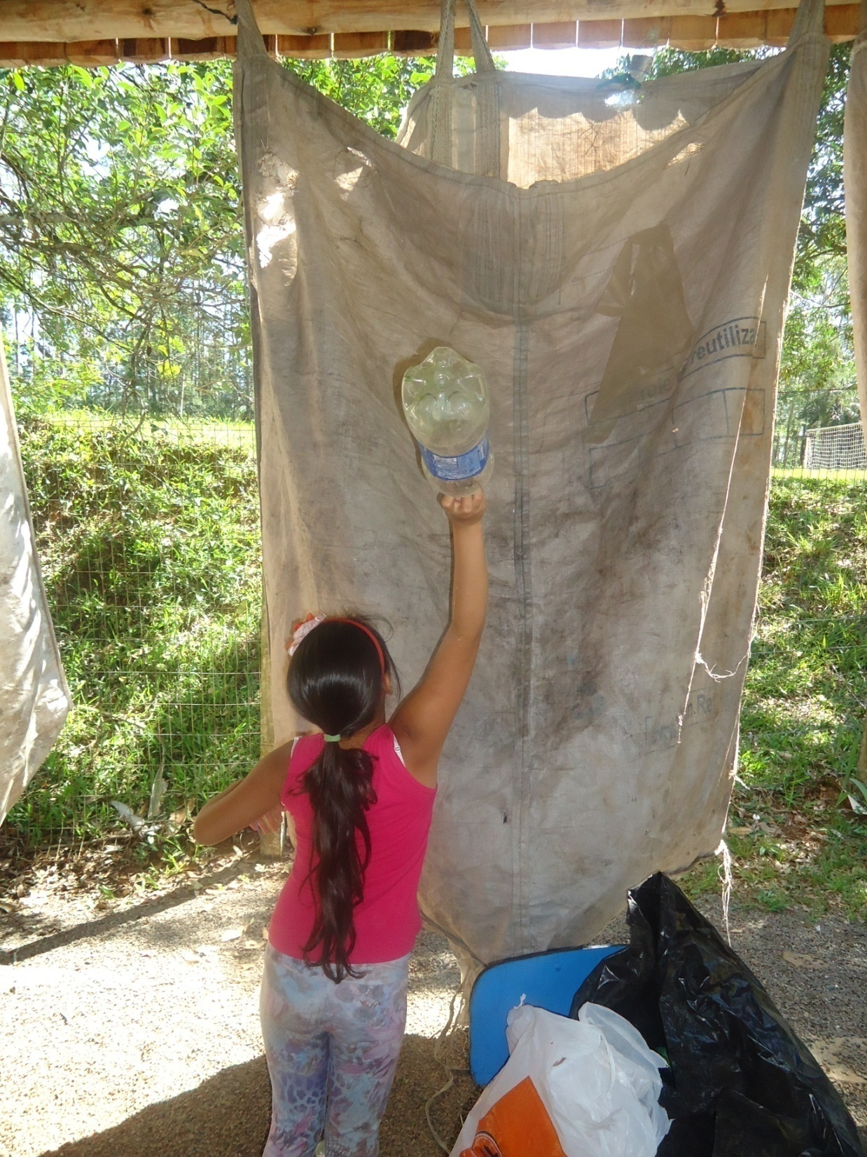
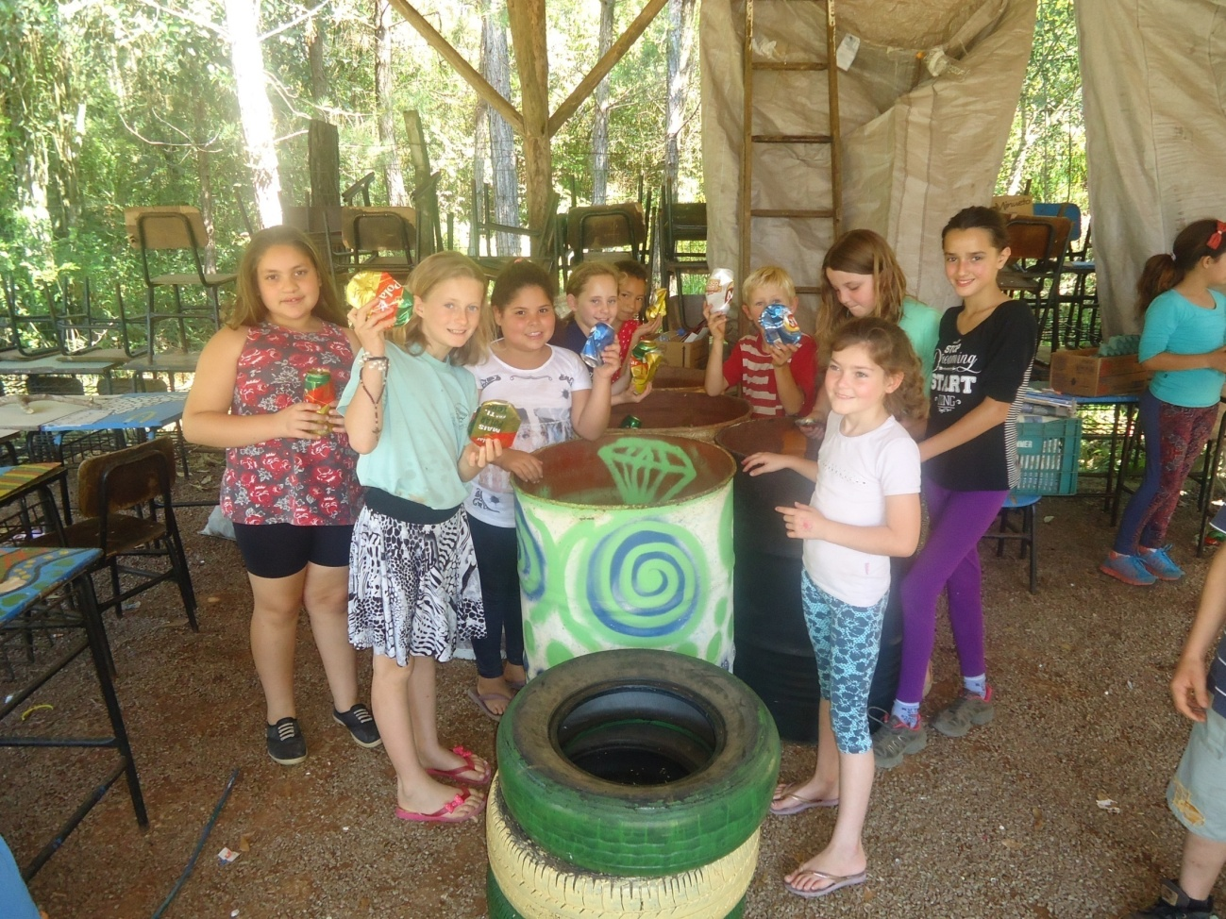
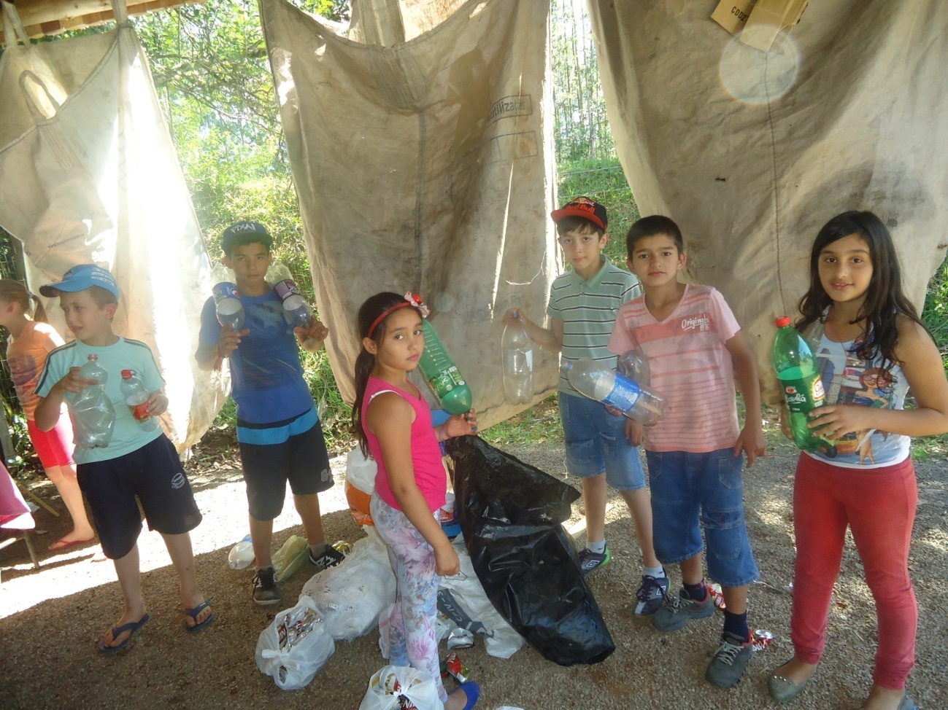

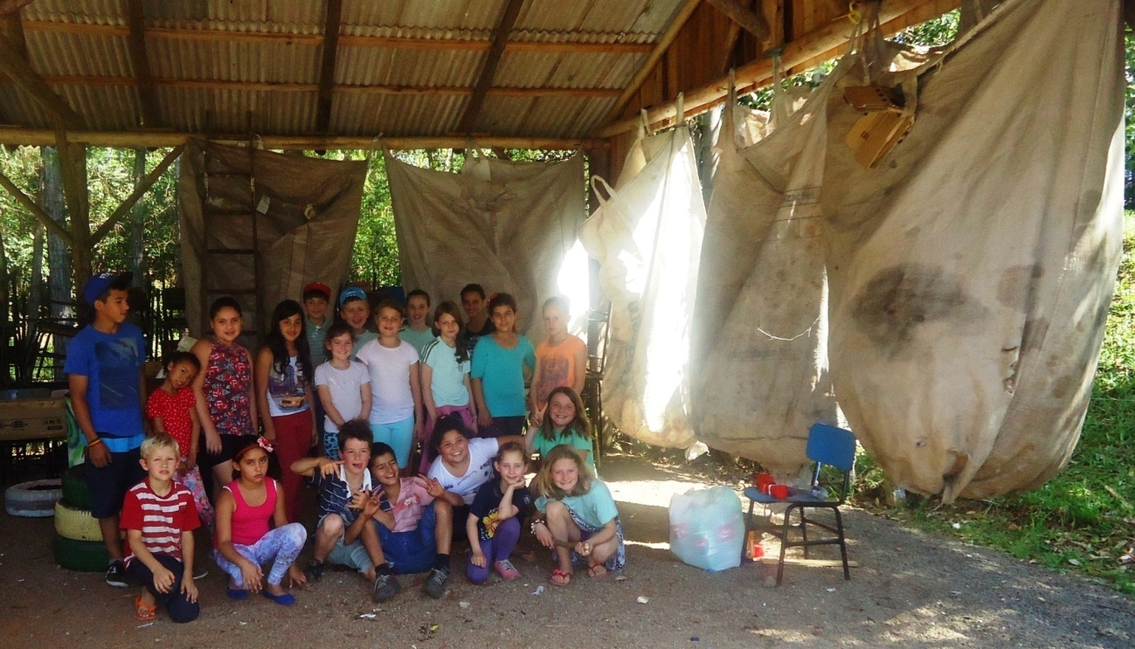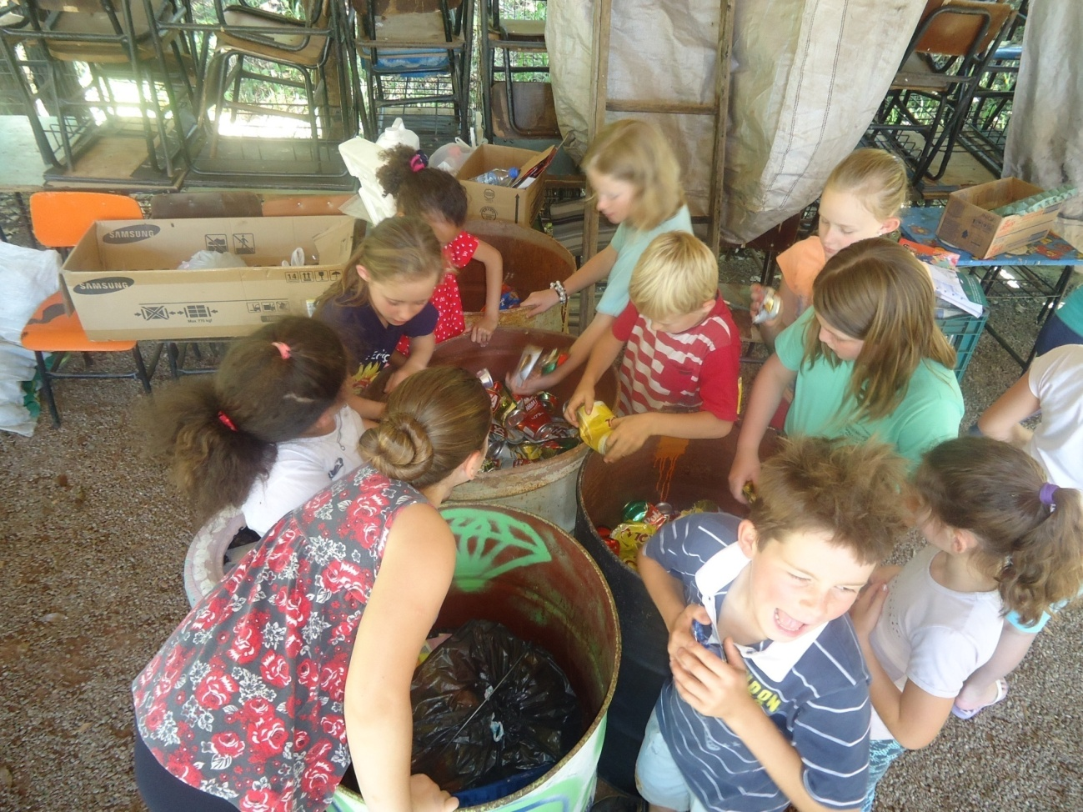
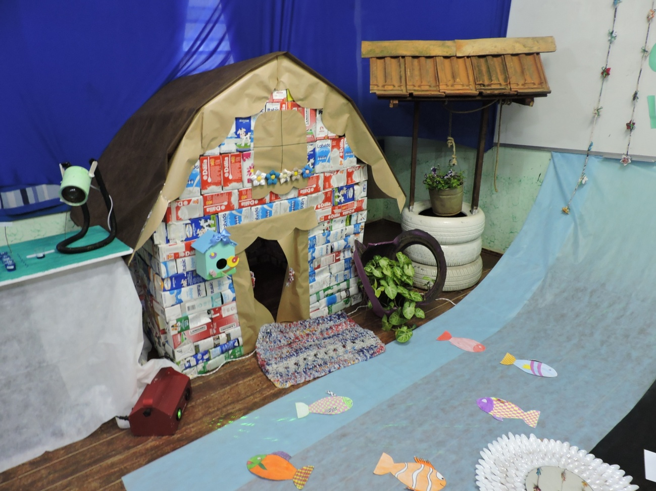
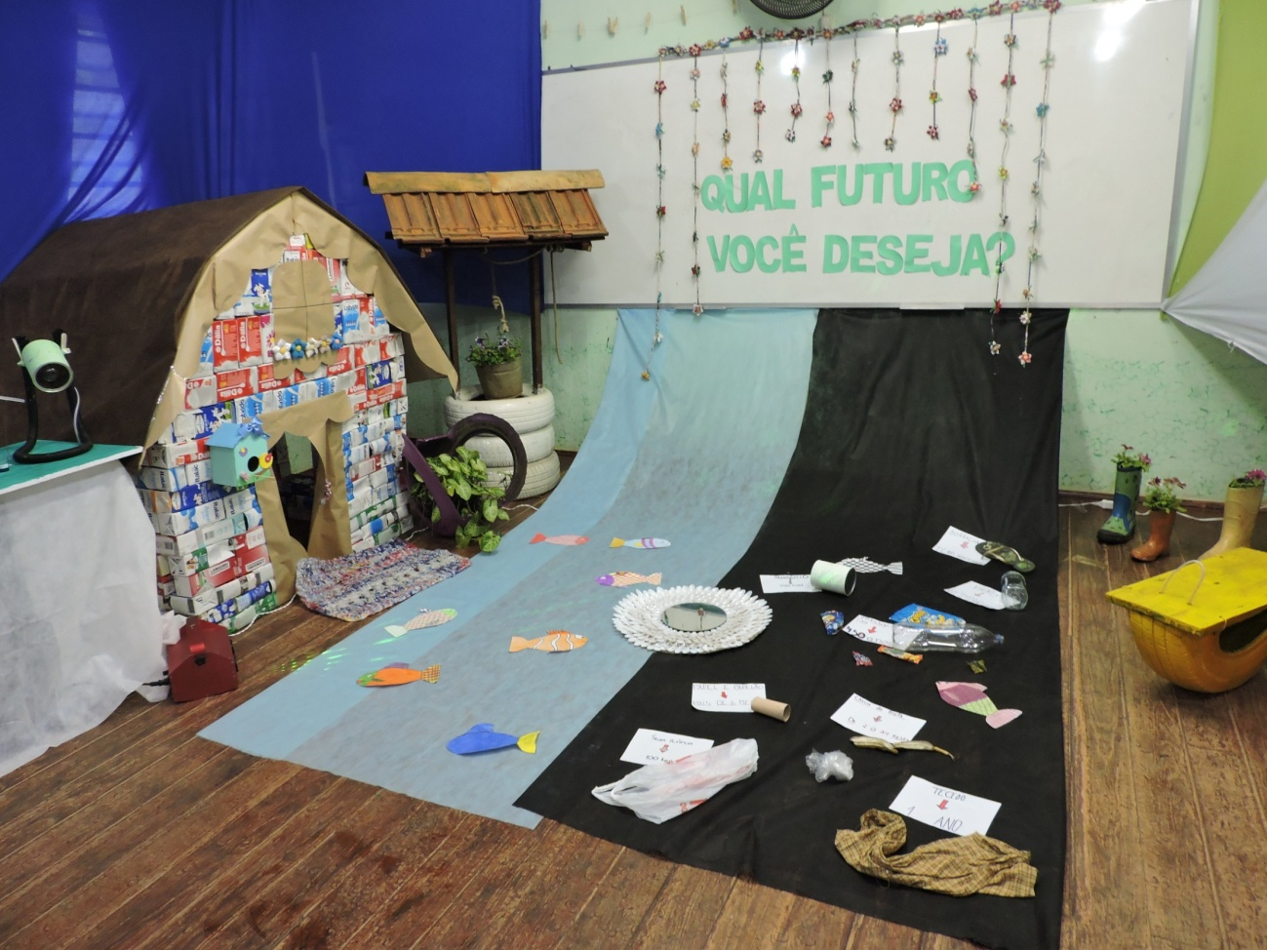
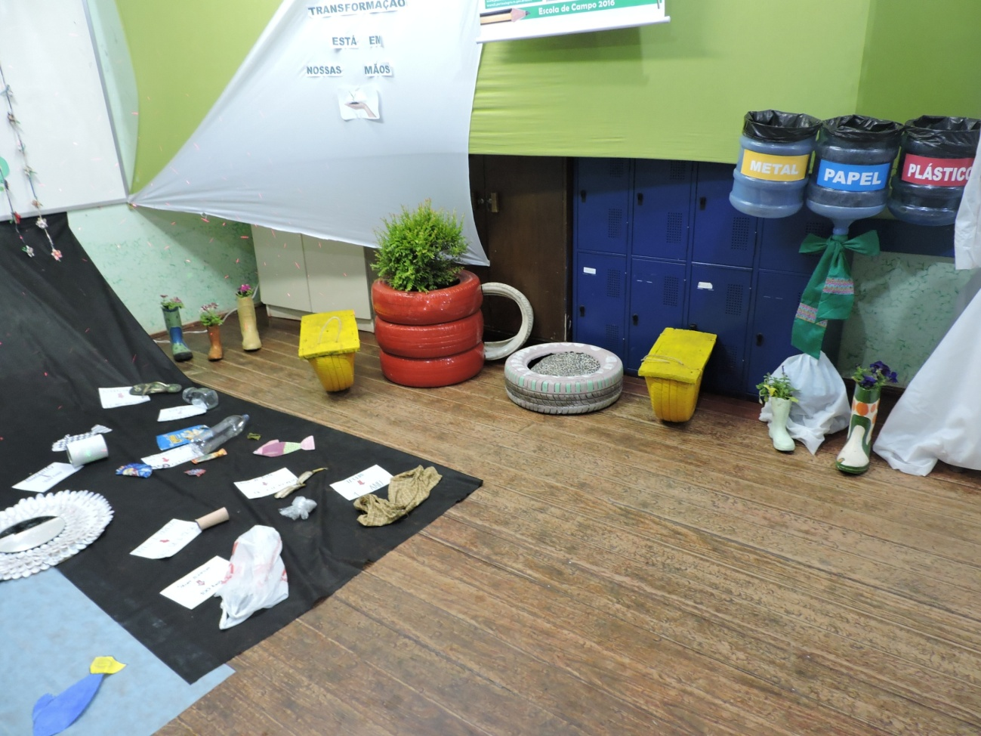
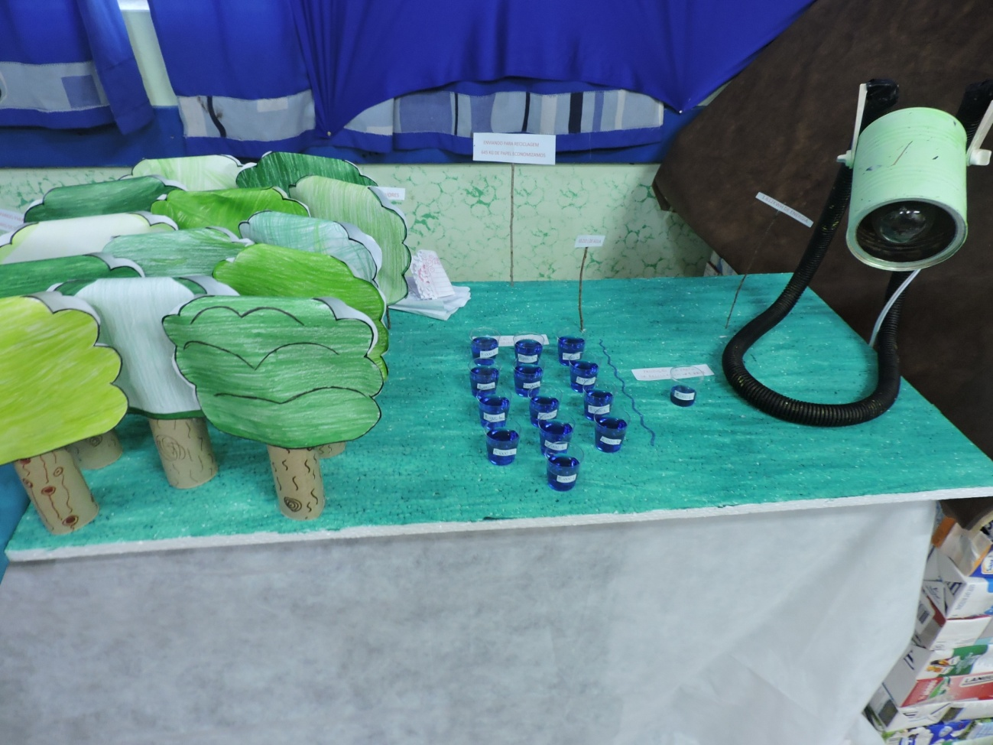
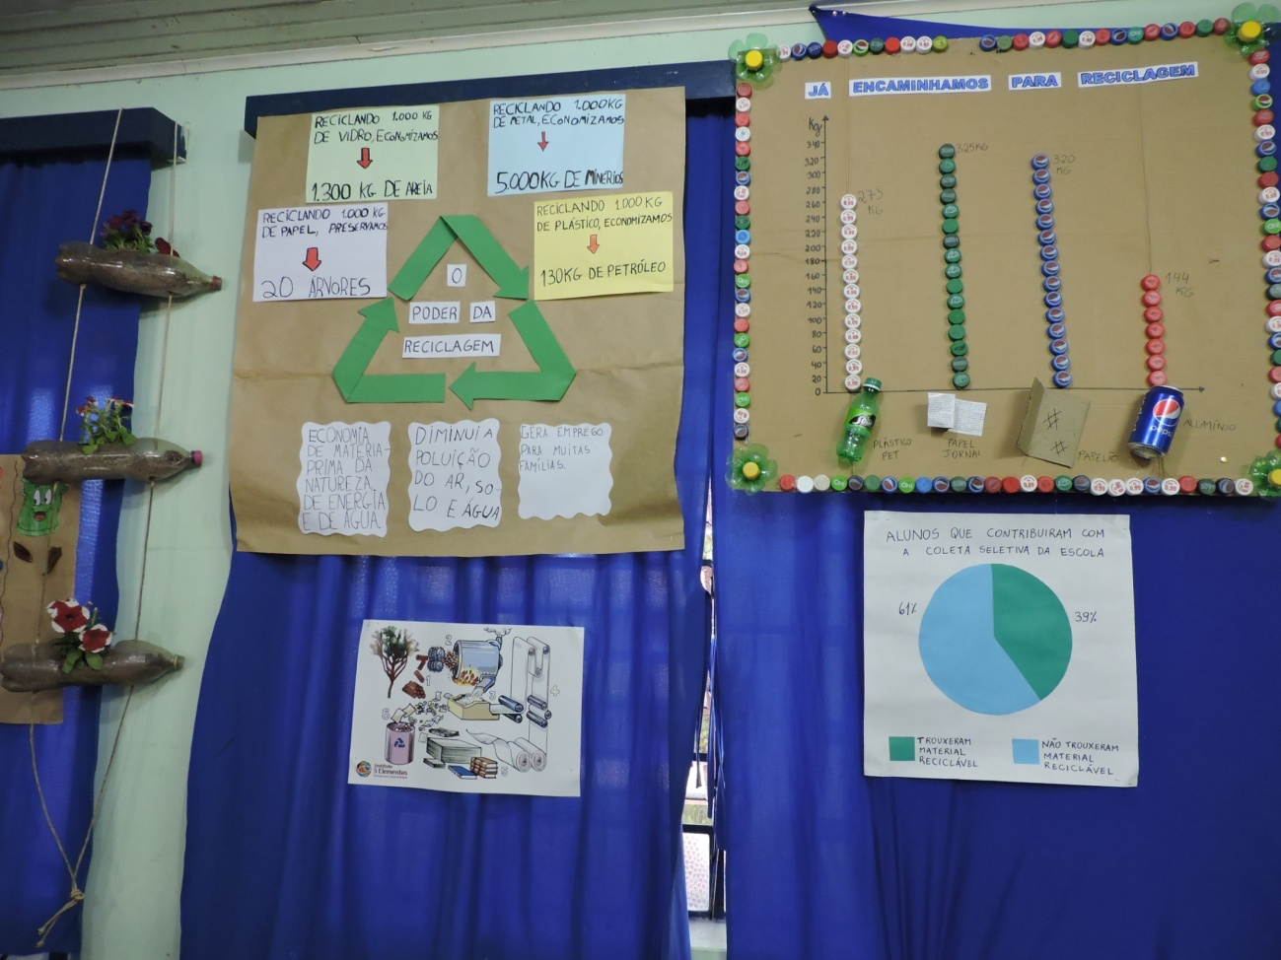
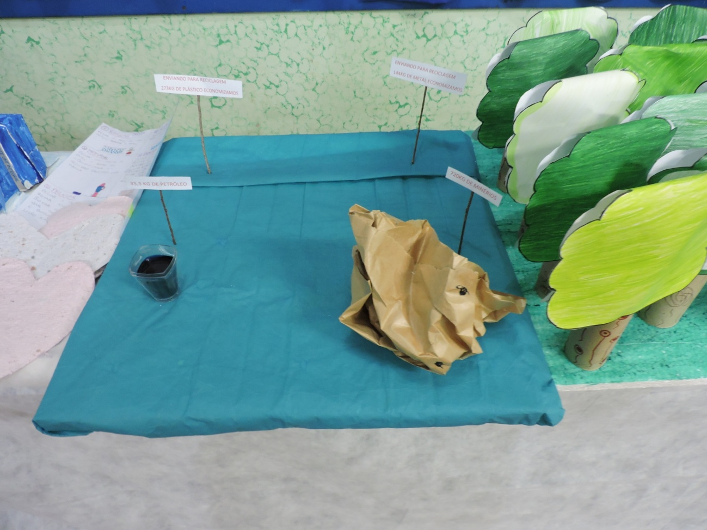
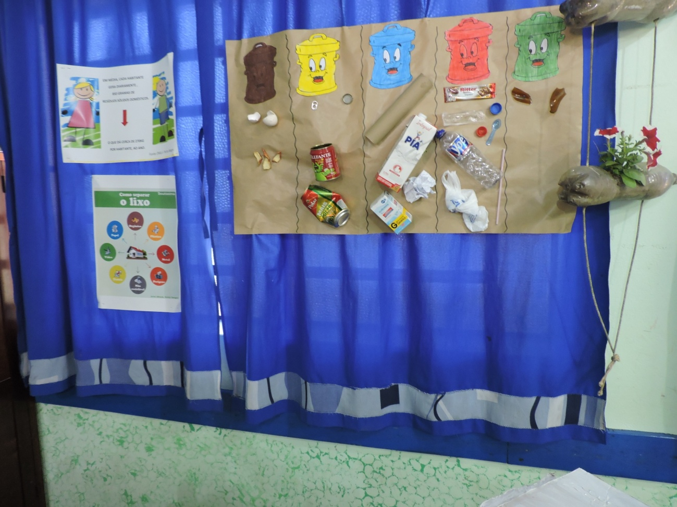
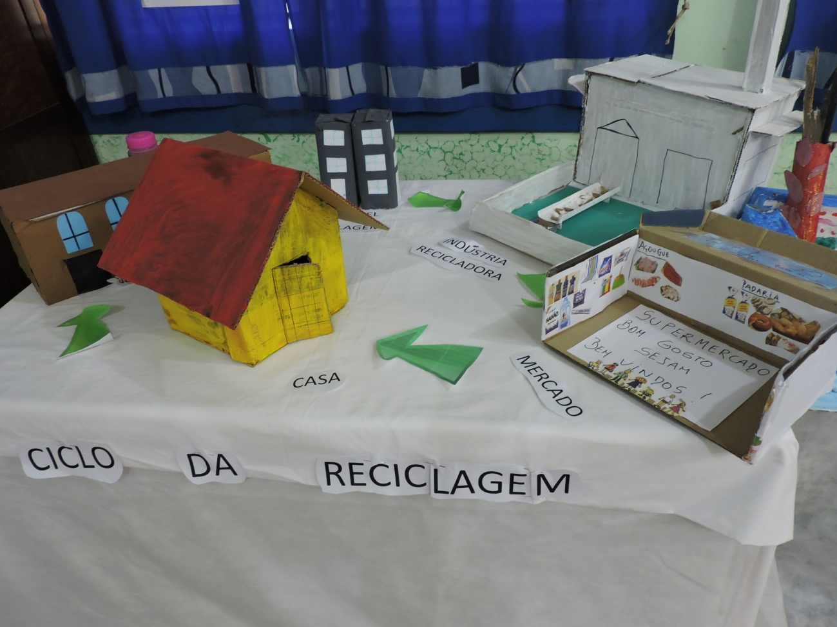
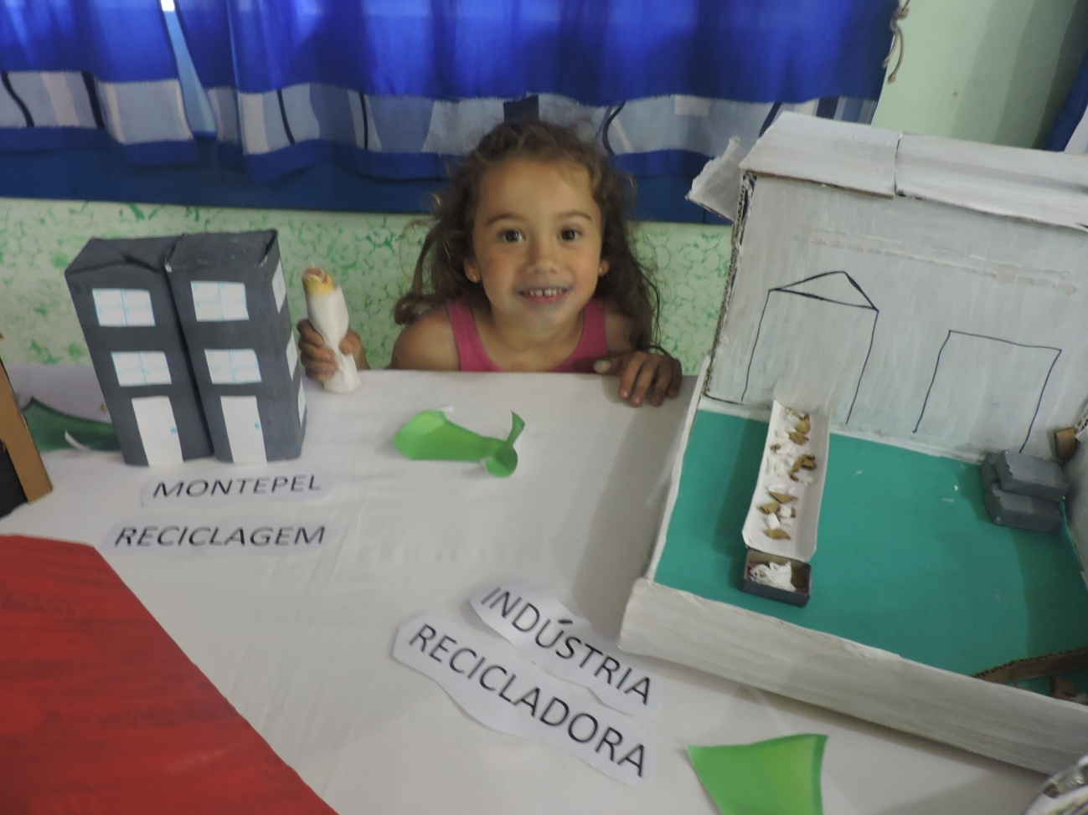
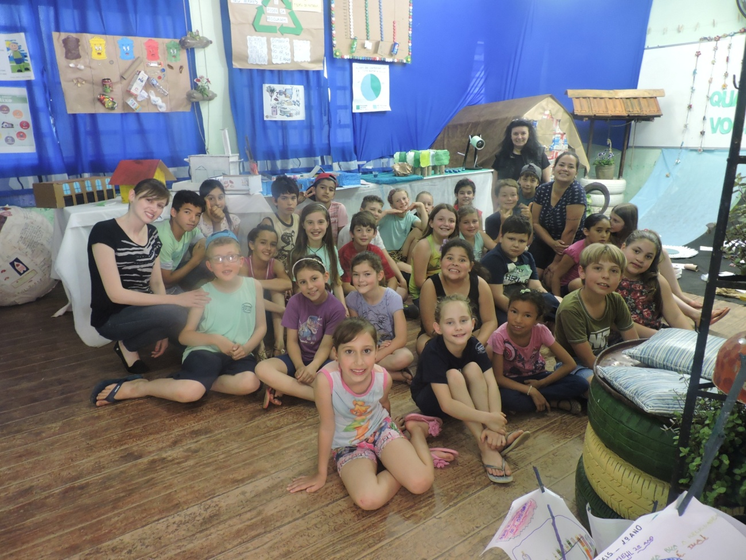
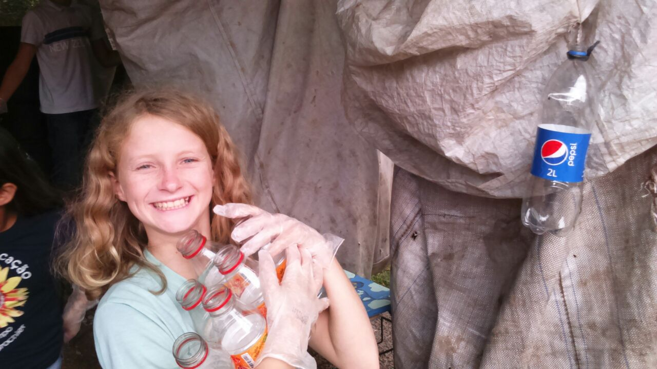
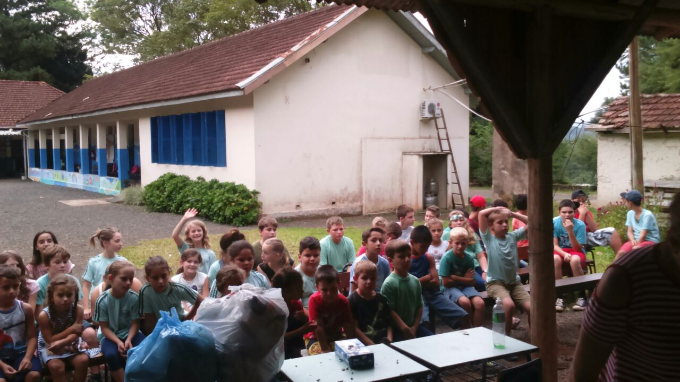
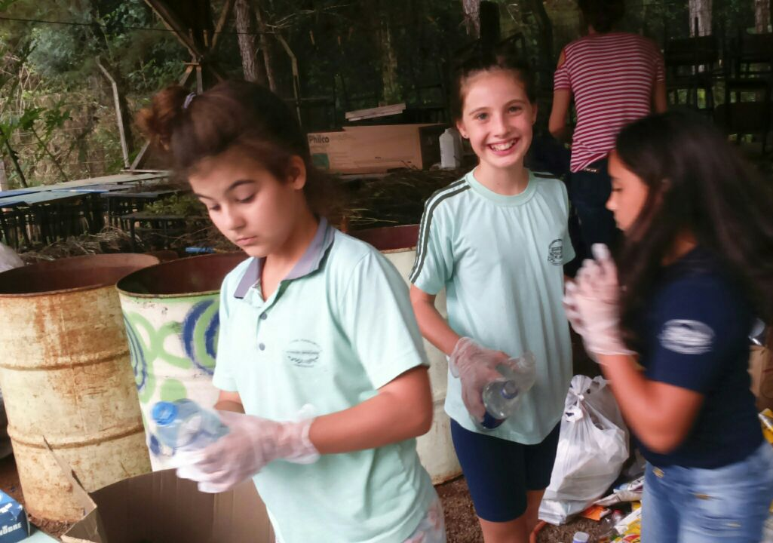
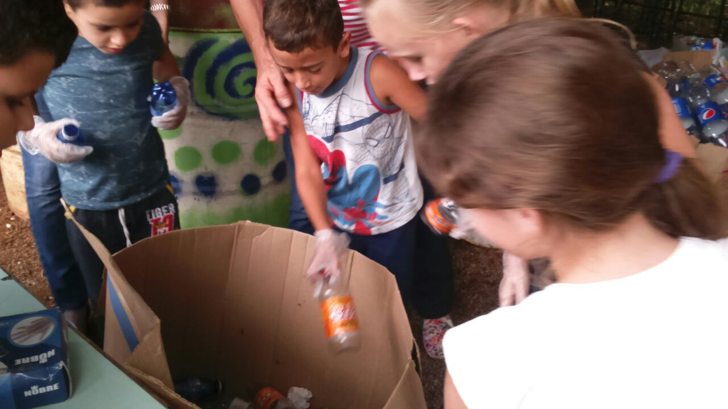

Necessitamos de lixeiras bem grandes para organizarmos os materiais a serem encaminhados a reciclagem semelhante ao modelo abaixo.
